Федеральное государственное образовательное бюджетное

учреждение высшего образования

**«Финансовый университет при Правительстве Российской Федерации»**

**(Финансовый университет)**

Колледж информатики и программирования

**ОТЧЁТ**

**Лабораторной работы №1**

Дисциплина: Операционные системы

Выполнил студент

Пестерев. А.Д

Группы: 2ОИБАС-1022

Преподаватель

Сибирев И.В.

Оценка за работу :_______

**Москва – 2023г.**

Цель: Установить ОС.

Я зашёл в папку написал в адресной строке

<ftp://fs-kip/Virtual%20Machine/VirtualBox/Win10/>

Открыл виртуальную машину и с помощью нажатия на кнопку установить Windows загрузил на неё Window 10.

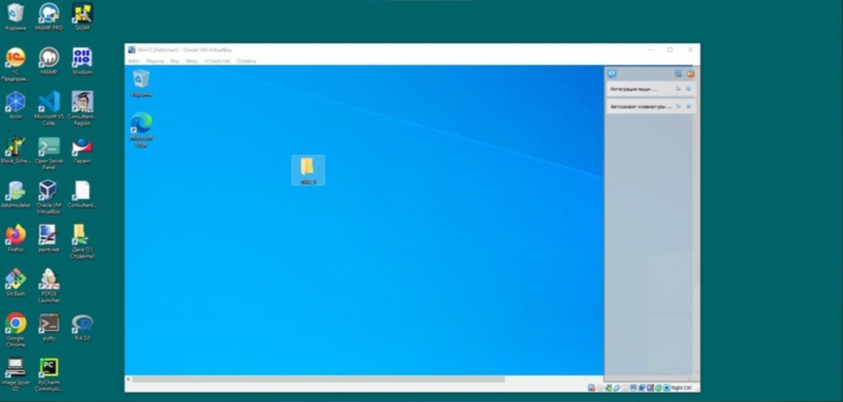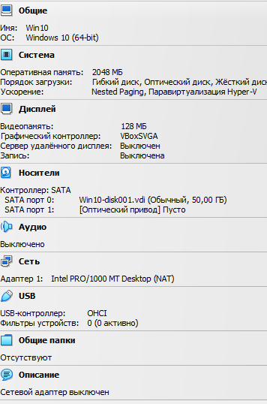

Вывод: В данной лабораторной работе я научился устанавливать операционную систему на свой компьютер.